Nota de prensa

Coordinadora en México del Instituto para la Economía y la Paz:
“Honduras va por buen camino y es ejemplo en prevención para otros países”
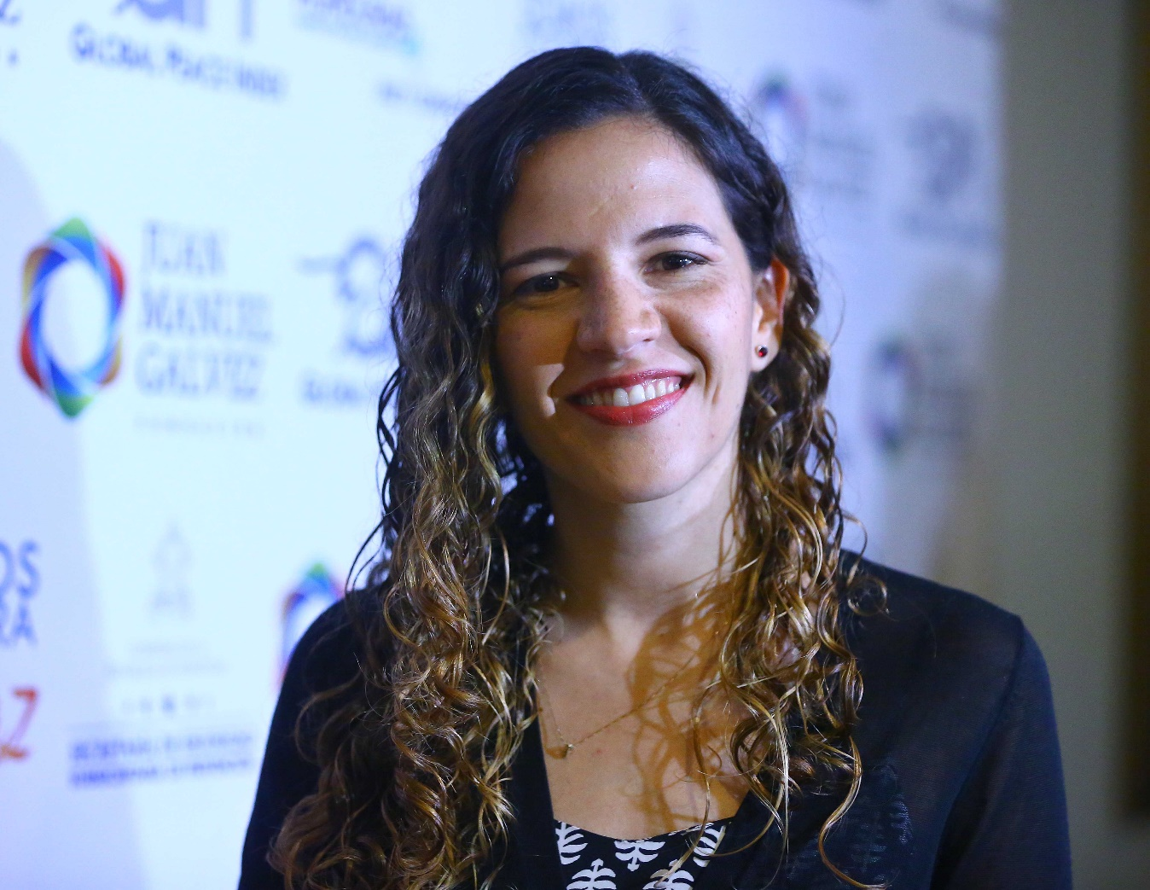
- La calificación de Honduras en el Índice de Paz Global se debe, entre otros logros, a la baja en un 16 por ciento en la tasa de homicidios, explica Patricia de Obeso
- De los programas de Honduras Actívate y los Parques para Una Vida Mejor, opina que “dentro del instituto tenemos una muy buena opinión”

Tegucigalpa, 22 de agosto. La coordinadora en México del Instituto para la Economía y la Paz, Patricia de Obeso resaltó hoy que “Honduras es ejemplo en prevención para otros países” y reconoció que “la baja de homicidios es un buen indicativo”.
En el Foro Honduras por la Paz realizado en un hotel capitalino, señaló que “tener un Gabinete que invierta en prevención es también un buen indicador que el país avanza”.
“Honduras es un ejemplo en el tema de prevención para otros países”, destacó, al tiempo que dijo que “si, se sigue con los programas de prevención y paz positiva, seguramente también se verá una mejora permanente”.
Patricia de Obeso afirmó que “la mejor noticia es que se están construyendo nuevos espacios para los ciudadanos. Esas son las cosas que se deben promover”.
Añadió que el país ha avanzado en el tema de convivencia pacífica de los vecinos para el beneficio colectivo.
Pormenorizó que hay tres categorías que se miden en los Índices de Paz Global: seguridad ciudadana, militarización y percepción en el crimen.
“Honduras alcanzó el puesto 106 de los 166 país en los índices del 2017”, apuntó al tiempo que indicó que “esto se debe a que mejoró en los indicadores del impacto del terrorismo, conflictos internos, fondos de paz para la Organización de las Naciones Unidas (ONU) y desde 2014, con la baja en un 16 por ciento en la tasa de homicidios”.
Buena percepción
Sobre el programa de Honduras Actívate y los Parques para Una Vida Mejor, dijo que “dentro del instituto tenemos una muy buena opinión, no solamente es medir en la paz con la contención de la Policía o las Fuerzas Armadas, sino precisamente en el marco de prevención del delito que es lo que se está haciendo en Honduras”.
“En Honduras se trabaja en los espacios públicos, en la convivencia ciudadana y sobretodo en la mayor cercanía entre la ciudadanía y sus autoridades”, acotó.
“Uno de los mensajes más importantes que se pueden medir en la baja de los índices de homicidios, son los ejes del combate a la corrupción, la mejora en la confianza en la Policía, en el sistema de justicia, la participación ciudadana y las relaciones entre los vecinos, esas son las cosas que construyen la paz a largo plazo y son las que se correlacionan con la violencia”, detalló.
“Reconocemos que se invierta tiempo y recursos en los programas en prevención en Honduras”, puntualizó de Obeso.
"El Índice lo que trata es de proporcionar una guía para una convivencia pacífica. Pero, más allá de cifras, estamos hablando del desarrollo de los pueblos y eso ha pasado en Honduras", apuntó Patricia de Obeso.
"Honduras ha avanzado en las políticas del prevención y convivencia ciudadana. Podemos decir que Honduras va por buen camino", remarcó.
El país ha obtenido 2,185 puntos en el Índice Global de Paz; el año anterior tenía 2,237 puntos.
En los últimos tres años, Honduras ha logrado reducir más de 30 puntos la tasa de homicidios y la proyección es que este 2017 se reducirá 10 puntos más.
Con esa nota del índice de Paz Global, Honduras supera a Chile, que obtuvo igual calificación pero menos progreso, y a Uruguay (71).
¿Quién es Patricia de Obeso?
-En este rol, ella ha viajado a más de 15 estados de México para trabajar con los gobernantes locales, la sociedad civil, y los medios masivos a favor de iniciativas de fortalecimiento de paz.
-Previo a colaborar con el instituto, fue coordinadora de desarrollo ciudadano en el Consejo Cívico de Instituciones de Nuevo León, vinculando el trabajo de más de 40 organizaciones de la sociedad civil para incidir en la política pública en temas de seguridad ciudadana y prevención del delito.
-Es ingeniera industrial y de sistemas en el tecnológico de Monterrey y obtuvo una maestría en Administración Internacional del Instituto de Empresa de Madrid, España.

